|  |  |
| --- | --- |
| Gerb-BMSTU_01 | Министерство науки и высшего образования Российской Федерации Федеральное государственное бюджетное образовательное учреждение высшего образования  «Московский государственный технический университет имени Н.Э. Баумана  (национальный исследовательский университет)» (МГТУ им. Н.Э. Баумана) |

|  |  |
| --- | --- |
| Факультет | «Информатика и системы управления» (ИУ) |
| Кафедра | «Программное обеспечение ЭВМ и информационные технологии» (ИУ7) |

ОТЧЕТ ПО ЛАБОРАТОРНой работе №5

«УСИЛИТЕЛИ»

по курсу:

«ОСНОВЫ ЭЛЕКТРОНИКИ»

Вариант: 51

|  |  |
| --- | --- |
| Студент: Авдейкина Валерия Павловна, группа ИУ7-33Б | \_\_\_\_\_\_\_\_\_\_\_\_\_\_\_\_\_\_\_\_  (подпись, дата) |
| Руководитель: Преподаватель РК6  Оглоблин Дмитрий Игоревич | \_\_\_\_\_\_\_\_\_\_\_\_\_\_\_\_\_\_\_\_  (подпись, дата) |
|  |  |

Оценка: \_\_\_\_\_\_\_\_\_\_\_\_\_\_\_\_\_\_

Цель и задачи работы

Цель работы: получить навыки в использовании базовых возможностей программы Microcap и знания при исследовании и настройке усилительных и ключевых устройств на биполярных и полевых транзисторах.

Характеристики транзистора

В ходе работы будет исследоваться транзистор из варианта №51 (рис. 1):

Рисунок . Характеристика транзистора

Выполнение

Эксперимент 1: «Снятие вольтамперных характеристик (ВАХ) биполярного транзистора»

В ходе работы применяется схема включения транзистора с общим эмиттером Входной характеристикой транзистора является зависимость входного тока Iб (базы) от напряжения Uбэ (база-эмиттер) при заданном напряжении Uкэ (коллектор-эмиттер). Выходной характеристикой считается зависимость Iк=ƒ2(Uкэ) при заданном токе Iб.

Транзистор – NPN, поэтому строим следующую схему (рис. 2):

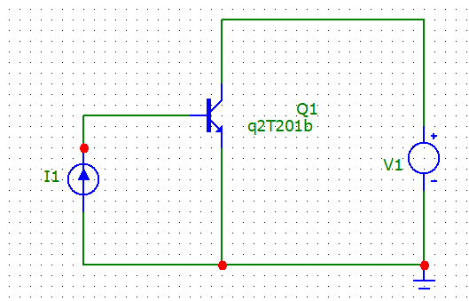

Рисунок 2. Схема с NPN транзистором

Теперь сформируем выходную и входную ВАХ с помощью DC Analysis, настроенным в соответствии с рис. 3 и рис. 5. Выходная характеристика представлена на рис. 4, входная – на рис. 6.

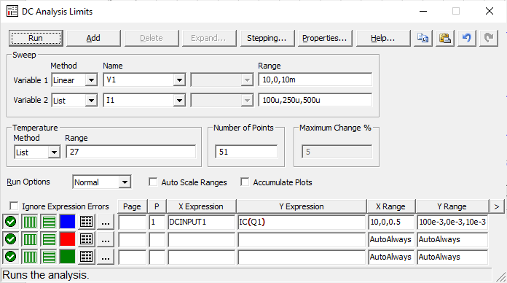

Рисунок . Настройка DC Analysis для получения выходной ВАХ

Рисунок . Выходная ВАХ транзистора

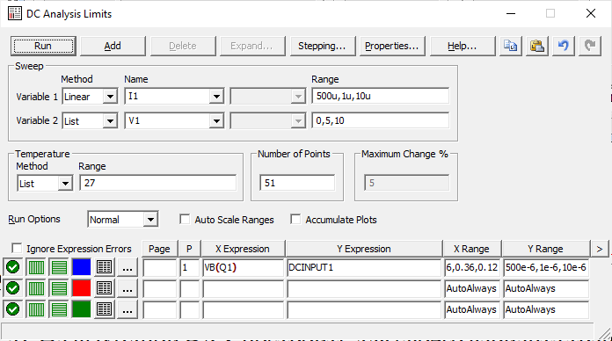

Рисунок . Настройка DC Analysis для получения входной ВАХ

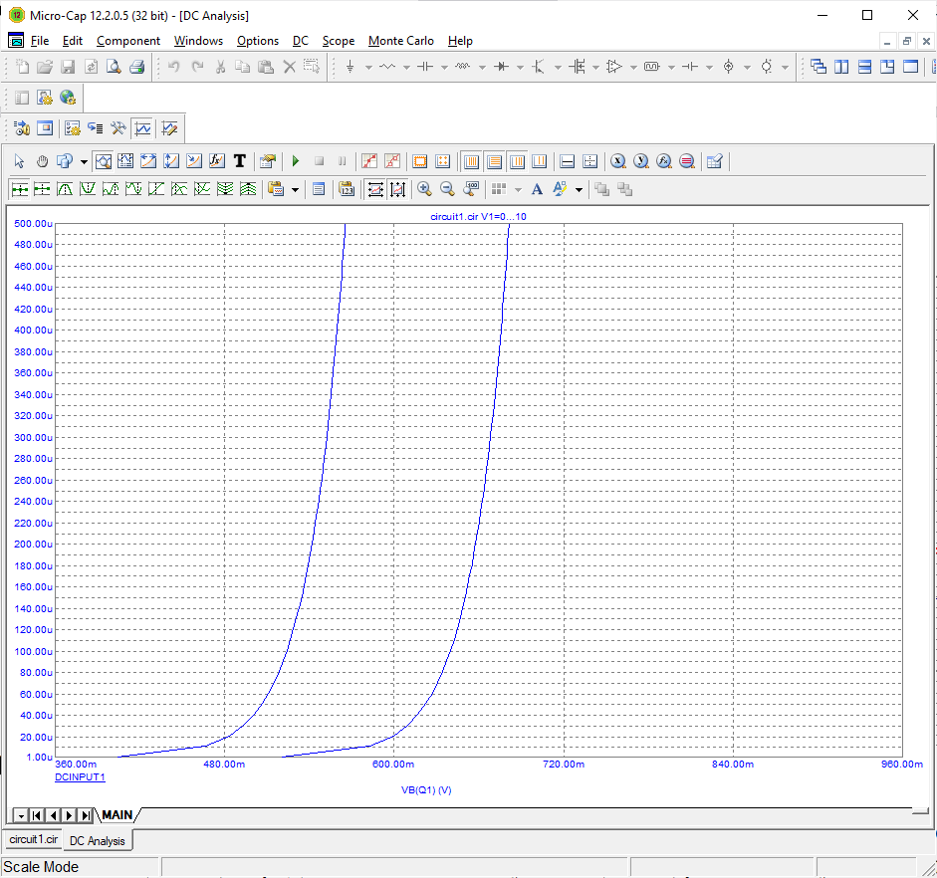

Рисунок . Входная ВАХ транзистора

Далее построим кривую предельно допустимой мощности, определив максимальную мощность, рассеиваемую на коллекторе, максимальный ток и напряжение из справочника (в интернете): P\_max = 150 мВт, Ik\_max = 30 мА, U\_max = 20 В. Настройка пределов DC Analysis – в соответствии с рис. 7, полученные графики – рис. 8.

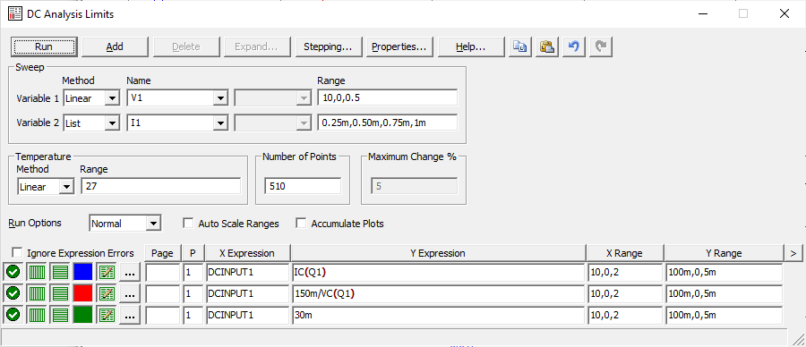

Рисунок . Настройки построения кривой максимальной мощности

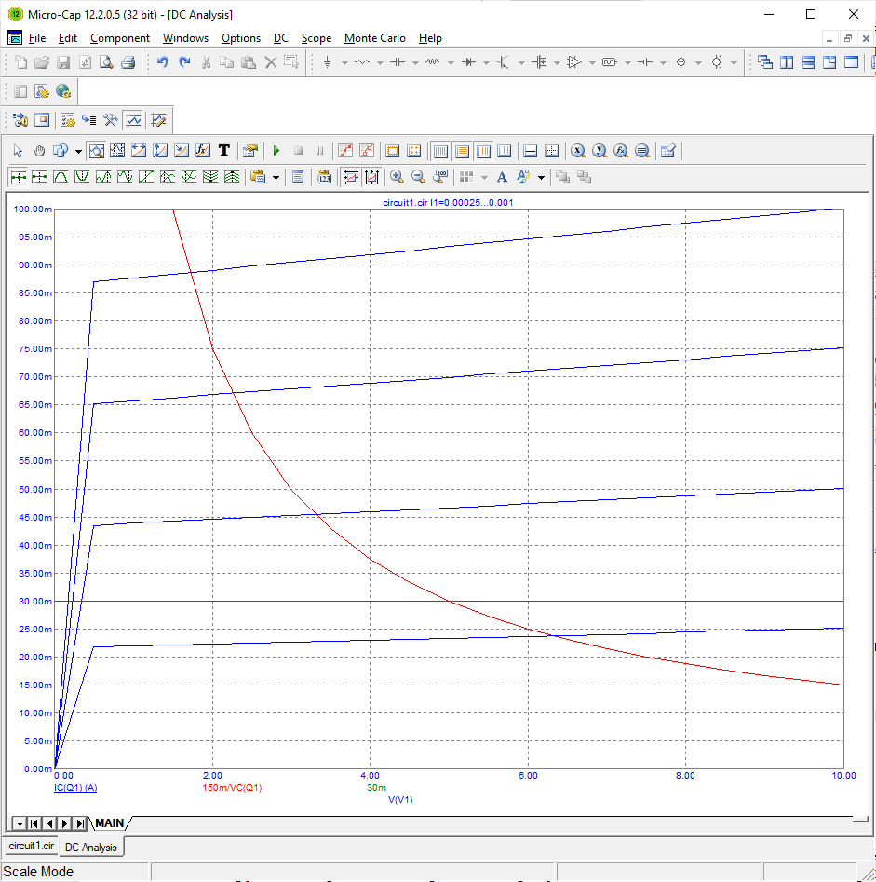

Рисунок . Кривая предельно допустимой мощности

Для выбора рабочей точки построим нагрузочную прямую, расположив ее наиболее близко к кривой предельно допустимой мощности, не выходя за границы указанных тока и напряжения (рис. 9). Так как построенное множество точек – прямая, мы можем утверждать, что ее середина в точке с напряжением Ek/2 = 10/2 = 5 В, а ток в этой точке можно определить по графику: Ik = 30 мА.

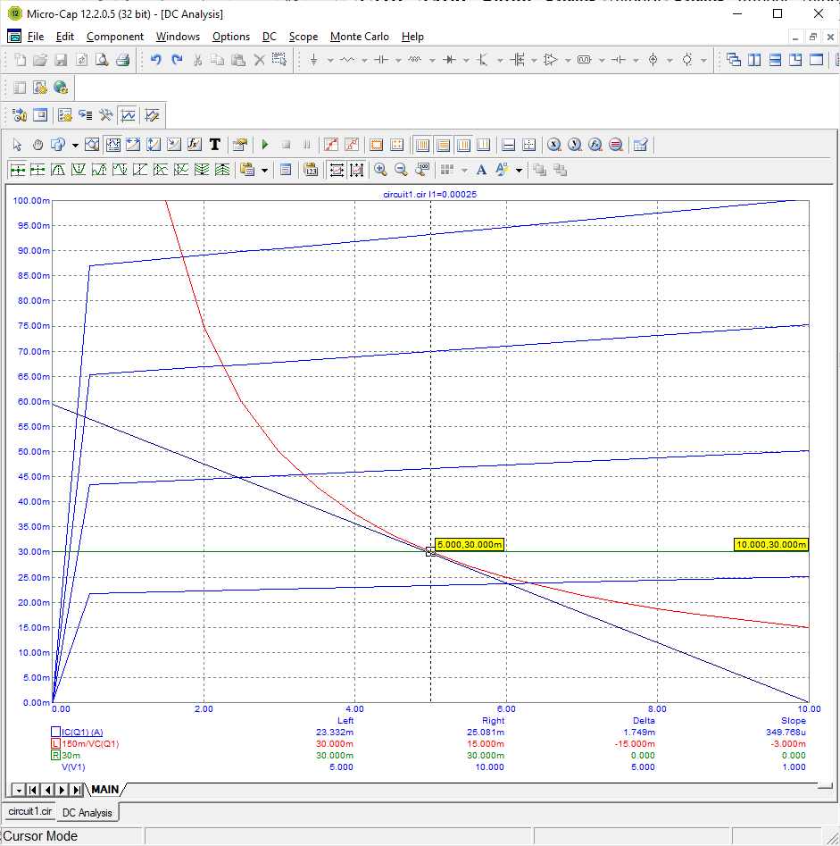

Рисунок . Нагрузочная прямая и рабочая точка

Определим сопротивление, необходимое для обеспечения работы транзистора в выбранной рабочей точке при Ek = 10 В:

$$R_{k}=\frac{E_{k}-U_{рт}}{I_{k}}=\frac{10-5}{0,030}=166,7 Ом$$

Ток базы определим по приблизительной формуле: Iб = Ik / Bf, где Bf – табличное значение. Таким образом, Ib = 30 мА / 87,26 = 343,8 мкА; Uб = 558,5 мВ – из входной характеристики.

Эксперимент 2: «Установка рабочей точки каскада усиления с общим эмиттером дополнительными элементами схемы»

Для выполнения эксперимента построим схему с генератором и сопротивлением коллектора, рассчитанным в предыдущем пункте (рис. 10).

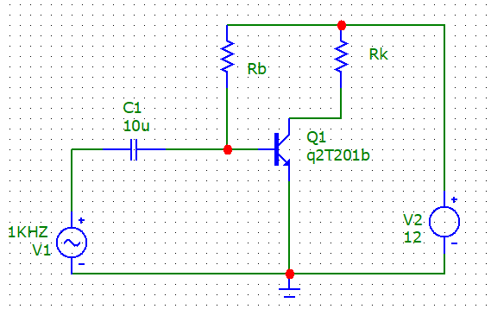

Рисунок . Схема стабилизации базового тока

Однако Rb и Rk неизвестны. Для их нахождения будем использовать Rk = (Ek – Uk) / Ik и Rb = (Ek – Ub) / Ib, где Ib = Ik / BF. BF – коэффициент увеличения транзистора, рассчитаем его для конкретного Ik = 30 мА. Расчет будем производить с помощью построения графика в DC Current Gain (рис. 11, 12):

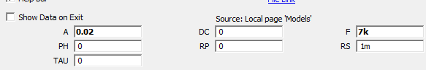

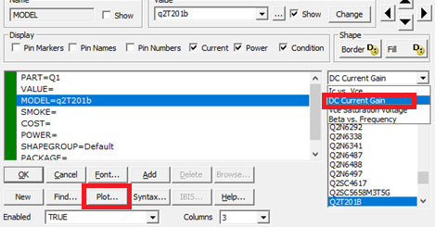

Рисунок . Получение графика Bf

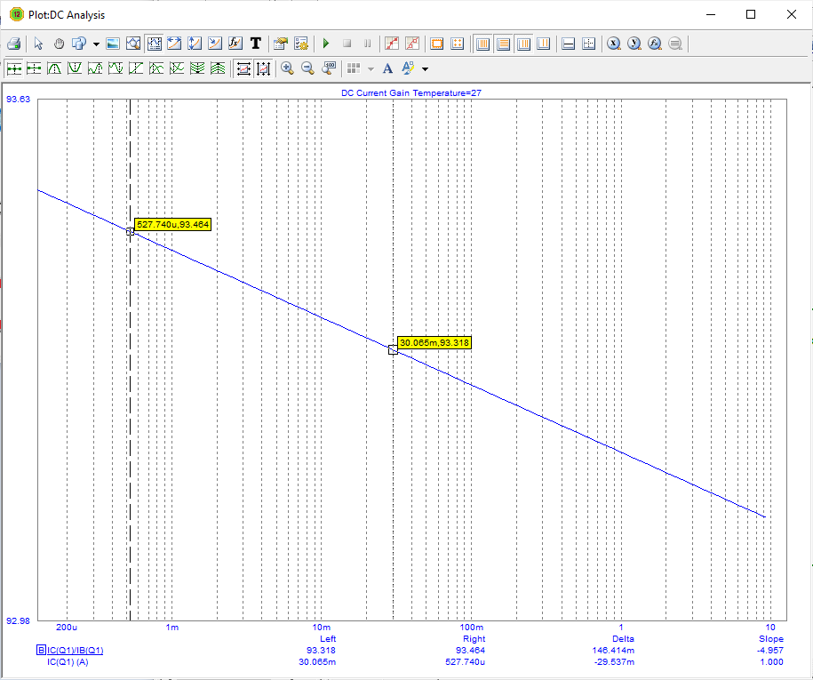

Рисунок . Определение Bf по графику

Из полученного графика определяем, что для Ik = 30 мА Bf = 93,31. Выполним расчеты: Ib = Ik / Bf = 30 мА / 93,31 = 321,5 мкА. Ub = 553,9 мВ из входной ВАХ (рис. 13) => Rk = (Ek – Uk) / Ik = (10 – 5) / 0,030 = 166,7 Ом; Rb = (Ek – Ub) / Ib = (10 – 0,5539) / 0,0003215 ~= 29,3 кОм.

Рисунок . Определение Ub по входной характеристике

Теперь зададим в построенной в начале эксперимента схеме рассчитанные сопротивления (рис. 14) и получим графики исходного и усиленного сигнала – рис. 16 (предварительно настроив анализ так, чтобы для каждого сигнала был свой масштаб, рис. 15).

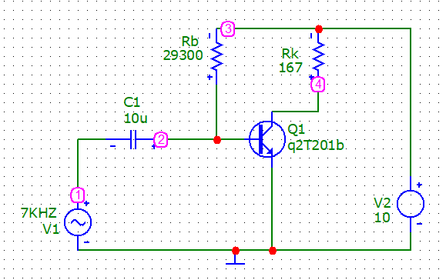

Рисунок . Схема с рассчитанными сопротивлениями

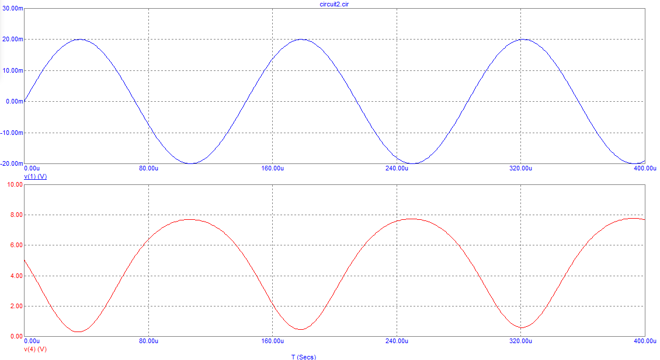

Рисунок . Усиленный и исходный сигналы

**Коэффициент усиления каскада по напряжению** = 7,41 / 40\*10^-3 = **185,25**

Повторим расчет для схемы с делителем напряжения:

Ток базы: Ib = 321,5 мкА - по результатам вычислений из предыдущего пункта.

Примем ток делителя в 10 раз больше: Id = 3215 мкА.

Обеспечим на базе Ub = 1В.

* Rb + Rd = Ek / Id = 10 / 0,003215 = 3110
* Rb / Rd = (Ek – Ub) / Ub = 9 / 1 = 9

=> Rd = 311 Ом, Rb = 2799 Ом

Построим рассчитанную схему:

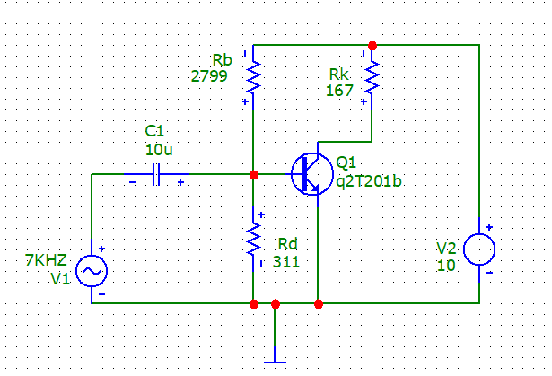

Рисунок . Схема с делителем напряжения

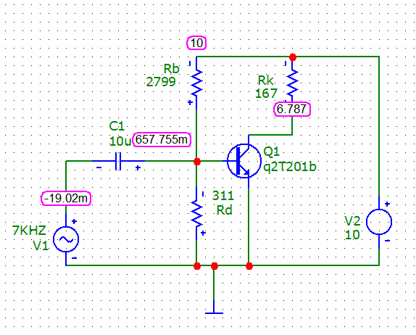

Рисунок . Реальные напряжения в схеме

Получаем напряжение на коллекторе Uk = 6,8 В – отличается от Ek/2 = 5В.

Немного изменим вручную Rd, чтобы добиться желаемого напряжения на коллекторе:

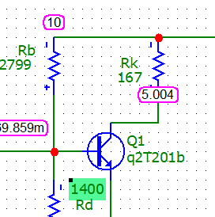

Рисунок . Приближение напряжения на коллекторе

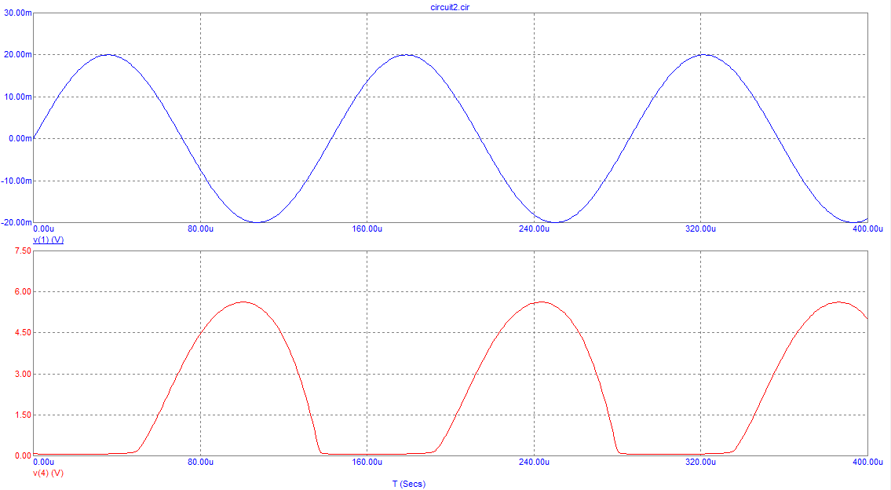

Рисунок . Входной и выходной сигналы

**Коэффициент усиления каскада по напряжению** = 5,57 / 0,04 ~= **140**

Эксперимент 3: «Исследование влияния температуры на положение рабочей точки каскада с общим эмиттером биполярного транзистора»

Для исследования будем использовать схему из эксперимента №1:

**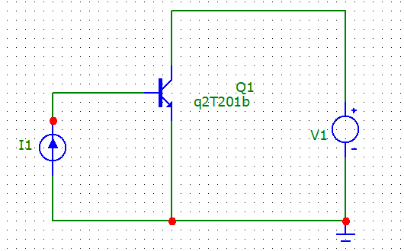**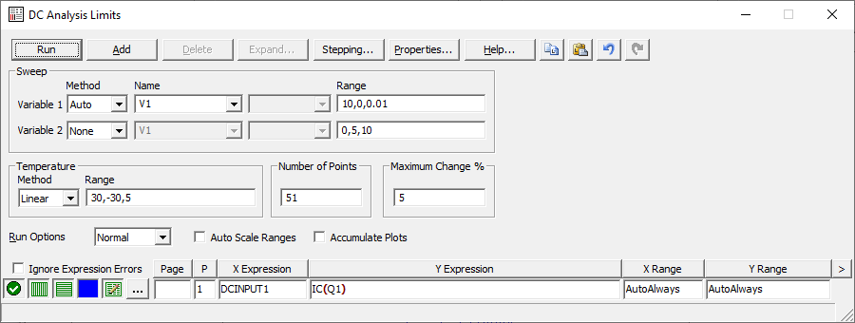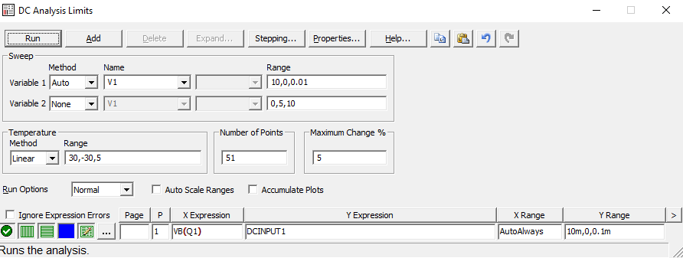

Рисунок . Схема и настройки

С помощью DC Analysis получаем зависимость входной и выходной ВАХ от температуры (для рабочей точки Uрт = 5В, Iрт = 30мА)

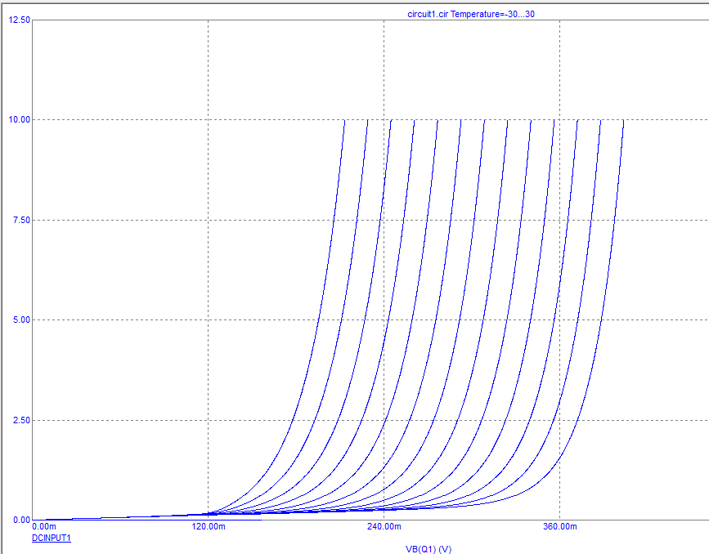

Рисунок . Входная ВАХ

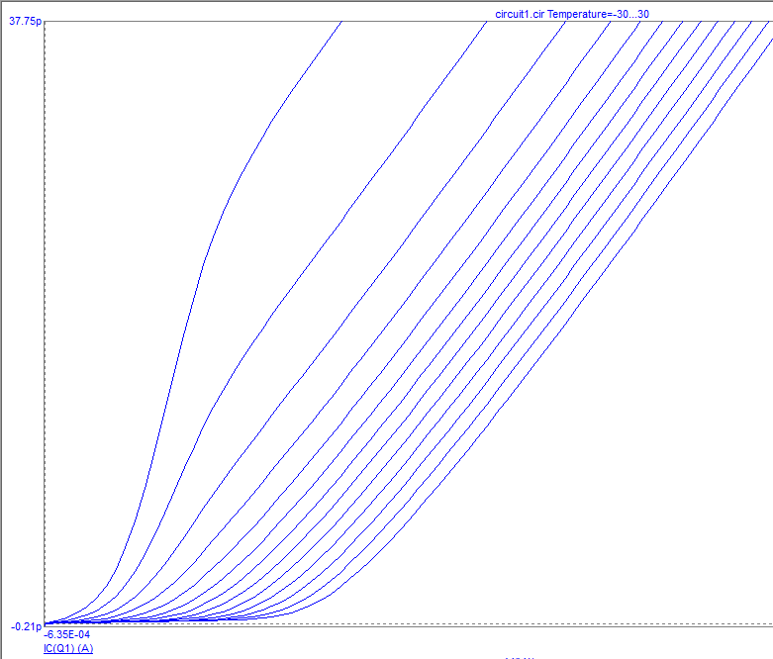

Рисунок . Выходная ВАХ

Теперь исследуем зависимость сигнала от температуры (используя схему из эксперимента 2):

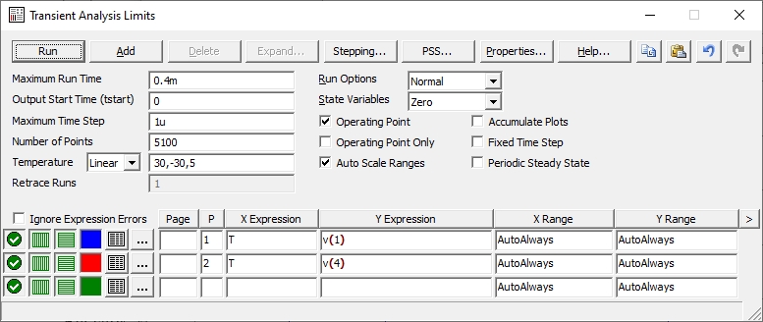

Рисунок . Настройки анализа сигналов

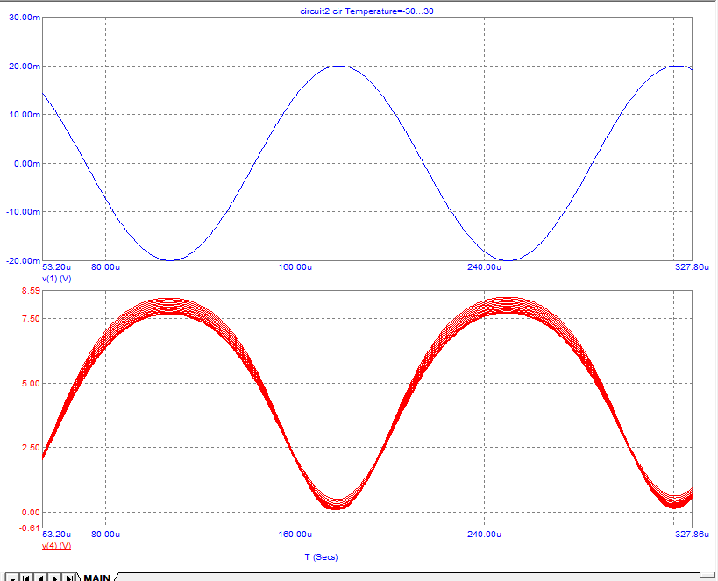

Рисунок . Результирующие сигналы

На полученном графике заметны искажения синусоиды. Напряжение выходного сигнала меняется:

* от 0,501 В до 7,685 В при температуре 30 град
* от 0,111 В до 8,302 В при температуре -30 град

То есть, чем выше температура, тем слабее выходной сигнал и меньше его амплитуда.

Теперь проведем качественный анализ работы усилительного каскада. Изменим амплитуду входного напряжения с 50 мВ до 500 мВ. Заметим изменения в выходном сигнале: происходит амплитудное ограничение входного сигнала при прохождении предварительных усилителей, так как усилитель не может усилить амплитуду сигнала больше своего напряжения питания.

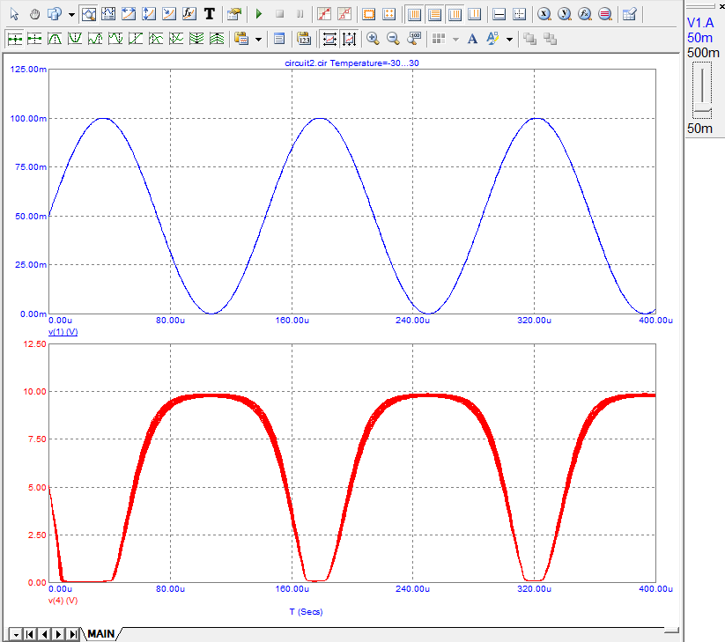

Рисунок . Сигналы при напряжении 50 мВ

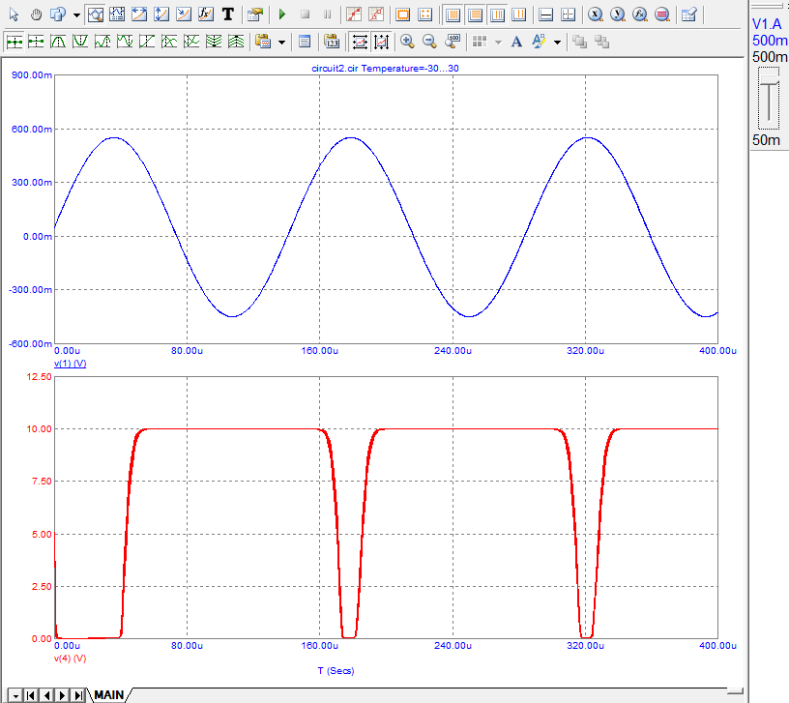

Рисунок . Сигналы при напряжении 500 мВ